Para saber mais: Fluxo de Execução da JVM
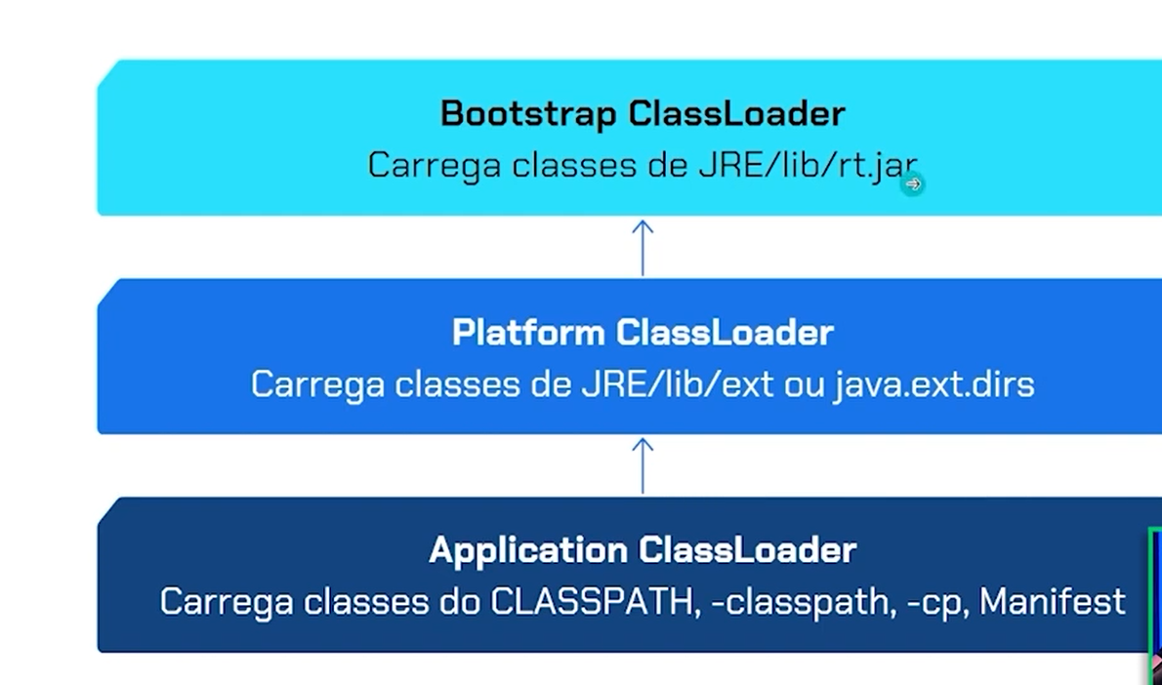
Fluxo de carregamento das classes dos projetos:
1. Classes de JRE/lib/rt.jar: classes nativas do Java, que são carregadas automaticamente quando o Java é inicializado
2. Classes de JRE/lib/ext ou java.ext.dirs: classes da plataforma Java, que estão em bibliotecas externas. Não pecisam ser delaradas como dependências no pom.xml
3. Classes do classpath, -classpath, -cp, manifest: classes que são totalmente externas, que foram criadas no projeto ou delaradas como dependências no pom.xml

Para saber mais: erros comuns com Classloading
Como vimos em vídeo, ClassLoader é um subsistema da JVM (Java Virtual Machine) responsável por carregar classes dinamicamente em tempo de execução. Sempre que você executa um programa Java, o ClassLoader entra em ação para encontrar as definições das classes que seu código precisa e carregá-las na memória para que possam ser utilizadas. Isso permite que o Java tenha um alto grau de flexibilidade e modularidade, possibilitando, por exemplo, que um programa baixe e execute código que não estava presente no momento da compilação.
O processo de carregamento de classes pelo ClassLoader ocorre em três etapas principais:
1. Carregamento (Loading): Nesta etapa, o ClassLoader lê os bytes que compõem a classe a partir de seu arquivo .class e os transforma em uma instância da classe java.lang.Class na memória.
2. Linkagem (Linking): Após carregar a classe, o ClassLoader realiza a linkagem que prepara a classe para execução. A linkagem envolve três subetapas: verificação (verifica se a classe é válida), preparação (aloca memória para variáveis estáticas e inicializa seus valores padrão) e resolução (substitui referências simbólicas por referências diretas).
3. Inicialização (Initialization): Por fim, a classe é inicializada, o que significa que seus campos estáticos são definidos para os valores especificados pelo código e os blocos estáticos são executados.

Erros comuns no carregamento de classes
Ao lidarmos com o carregamento de classes, com todas essas fases, podemos ter alguns erros que são bem comuns no desenvolvimento. Vamos conhecer dois desses erros e entender como evitá-los.

ClassNotFoundException
O ClassNotFoundException ocorre quando o Java Runtime Environment (JRE) tenta carregar uma classe pelo seu nome, mas não consegue encontrar a definição dessa classe no classpath. O classpath é basicamente um parâmetro que indica onde o Java deve procurar pelas classes e pacotes necessários para executar um programa.
Isso geralmente acontece quando você tenta usar uma classe que não está presente no classpath do seu projeto, seja porque você esqueceu de adicionar o arquivo .jar necessário, ou porque o caminho especificado está incorreto.
Para solucionar:
1. Verifique se o arquivo .jar ou a classe que você está tentando usar está realmente presente no seu projeto. Se não estiver, você precisa adicioná-lo.
2. Confira o classpath do seu projeto. Se você estiver usando uma IDE (Ambiente de Desenvolvimento Integrado), como o Eclipse ou o IntelliJ, geralmente há uma seção nas configurações do projeto onde você pode gerenciar o classpath. Certifique-se de que o arquivo .jar ou o diretório da classe está incluído aqui.

NoClassDefFoundError
O NoClassDefFoundError é um erro que ocorre quando o Java encontra uma classe no tempo de compilação, mas não consegue encontrá-la no tempo de execução. Isso significa que a classe estava disponível quando você compilou o programa (usando o comando javac), mas por algum motivo não está disponível quando você tenta executá-lo (usando o comando java).
Isso pode acontecer por vários motivos, como:
- O arquivo .jar que contém a classe foi removido do classpath após a compilação.
- O arquivo .class foi excluído ou corrompido.
- Existe um problema de configuração no ambiente de execução que impede o carregamento da classe.
Para solucionar:
1. Verifique o classpath na hora da execução. Certifique-se de que todos os arquivos .jar e diretórios de classes que estavam presentes na compilação ainda estão acessíveis.
2. Recompile o projeto. Às vezes, simplesmente recompilar o projeto pode resolver o problema, especialmente se arquivos foram movidos ou alterados.
3. Verifique por inconsistências. Se você estiver trabalhando em um ambiente de equipe ou usando um sistema de controle de versão, certifique-se de que não há inconsistências entre as versões dos arquivos.
Entender e solucionar esses tipos de erro é uma habilidade importante para qualquer pessoa desenvolvedora Java. Lembre-se de que a chave para resolver esses problemas geralmente está em verificar o classpath e garantir que todas as classes necessárias estejam disponíveis tanto no tempo de compilação quanto no de execução.
Dessa forma, conhecendo os erros, você pode evitá-los no seu código, tendo cada vez mais ferramentas para desenvolver aplicações sem bugs.

